Co připravit dítěti do školky? Seznam věcí, na které nezapomenout
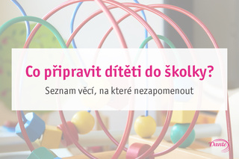 Nevíte, co připravit dítěti do školky? Připravili jsme pro vás praktický seznam s věcmi, který vám přípravu usnadní.
Nástup do školky je náročný pro samotné dítě i pro jeho rodiče. Kromě toho, že si musíte zvyknout, že najednou nebudete mít dítko pořád na očích, je potřeba obstarat také potřebné vybavení.

Co všechno dítě při nástupu do školky potřebuje?
- Přezůvky - Uzavřené a ideálně ortopedické. Žádné pantofle, “nazouváky” nebo otevřené boty - hrozí uklouznutí, zakopnutí nebo nechtěné pošlapání prstů kamarádem.
- Oblečení do třídy - Každé dítko se před vstupem do třídy převléká do “hracího úboru”. Oblečení do třídy by mělo být pohodlné a prodyšné. Kromě tepláků a trika nezapomeňte také na ponožky, případně spodní prádlo.
- Oblečení na ven - Volte vždy oblečení přiměřené ročnímu období. Opět platí, že by mělo být pohodlné, čisté a prodyšné. V létě přibalte pokrývku hlavy, v zimě zase kombinézu (nebo zateplené kalhoty a zimní bundu), čepici, rukavice a šálu. V jarních a podzimních měsících přijde vhod nepromokavé oblečení, boty, případně holínky. Pokud mají v plánu paní učitelky s dětmi chodit na delší procházky či výlety, připravte také malý batůžek a láhev na pití.
- Náhradní oblečení - Když se dítko zašpiní nebo polije, budete mít jistotu, že má něco čistého na sebe. V teplých měsících se může převléknout do oblečení, ve kterém přišlo, ale v takové zimě náhradní úbor přijde vhod :-).
- Pyžamo - Pokud budete nechávat dítě ve školce i po obědě, nezapomeňte mu přibalit dětské pyžamo. Doporučujeme bavlněné a ne příliš upnuté, aby se v něm cítilo pohodlně a jako doma.
- Hrneček - Lehký odolný hrnek s originálním motivem, který se v záplavě dalších hrníčků jen tak neztratí. Vybírejte pečlivě a volte kvalitní materiál, který vydrží studené i teplé nápoje.
- Hřeben - Některé děti jsou jako z divokých vajec a stihnou si i za pár minut rozcuchat vlasy k nepoznání. Pro takové případy doporučujeme mít připravený hřeben, který pomůže paní učitelce nebo vám při vyzvedávání dítka ze školky zkrotit neposedné vlasy.
- Zástěrka – ve školce s dětmi paní učitelky malují, lepí a tvoří všelijaké úžasné výtvory. Pro takové případy se hodí mít po ruce dětskou zástěru. Nemusí se jednat o speciální úbor malého chemika, bohatě postačí dětská kuchyňská zástěra.
- Hygienické pomůcky – Kapesníky - dobrovolná výpomoc. Když při nástupu přinesete z každého druhu papírových kapesníků 1 kus, chybu určitě neuděláte.
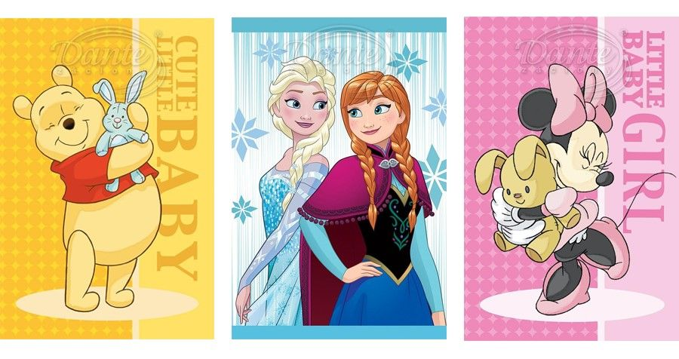

Jak vybrat pyžamo do školky?
V prvních dnech, kdy bude dítko ve školce i přes oběd, mu připravte do batůžku pyžamko. Ideálně jeho oblíbené. Dítě se v něm bude cítit bezpečně a na změnu prostředí si rychleji zvykne. Později můžete vyměnit nebo střídat pyžamo za jiné. Tento přírodní materiál je na kůži velmi příjemný, nekouše a v chladnějším období udrží tělesné teplo.

V Ohnišťanech, 1.9. 2021 Mgr. Radka Valášková
ředitelka školy

